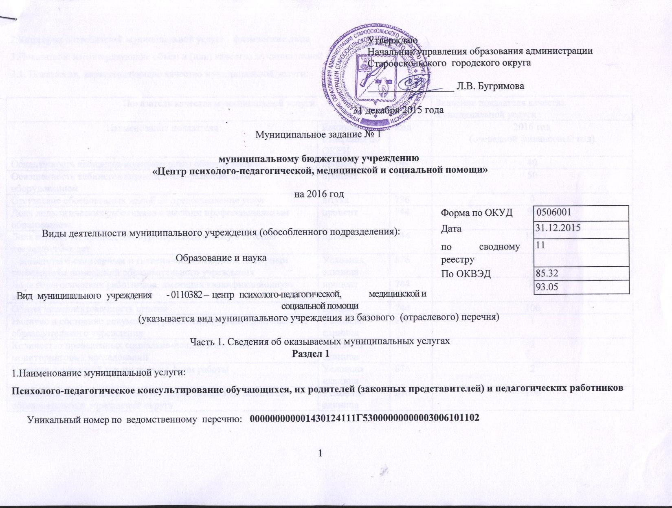
2.Категории потребителей муниципальной услуги: физические лица
3.Показатели, характеризующие объем и (или) качество муниципальной услуги:
3.1. Показатели, характеризующие качество муниципальной услуги:

Показатель качества муниципальной услуги |  |  | Значение показателя качества муниципальной услуги
Наименование показателя | Единица измерения по ОКЕИ | Код | 2016 год  (очередной финансовый год)
Оснащенность кабинетов компьютерным оборудованием | процент | 744 | 40
Оснащенность кабинетов коррекционно-развивающим оборудованием | процент | 744 | 50
Отсутствие обоснованных жалоб на предоставление услуг | штука | 796 | 0
Доля педагогических работников с высшим профессиональным образованием | процент | 744 | 90
Доля педагогов, прошедших курсовую подготовку в течение последних 3-х лет | процент | 744 | 100
Соответствие санитарным и гигиеническим нормам, пожарным требованиям помещений образовательного учреждения | Условная единица | 876 | 1
Доля педагогических работников, имеющих квалификационную категорию | процент | 744 | 70
Общая укомплектованность штатов | процент | 744 | 100
Наличие и состояние документов, регламентирующих деятельность образовательного учреждения | Условная единица | 876 | 1
Количество проведенных социально-психологических, мониторинговых исследований | Условная единица | 876 | 2
Наличие помещений для групповых форм работы | Условная единица | 876 | 2
Количество методических консультаций, оказанных педагогам образовательных учреждений округа | Условная единица | 876 | 100
Допустимые (возможные) отклонения от установленных показателей качества муниципальной услуги, в пределах которых муниципальное задание считается выполненным (процентов) – 10%

3.2. Показатели, характеризующие объем муниципальной услуги:

Показатель,  характеризующий  содержание муниципальной  услуги |  |  | Показатель,  характеризующий  условия (формы) оказания услуги |  | Показатель объема муниципальной услуги |  |  | Значение показателя объема муниципальной услуги
1 | 2 | 3 | 1 | 2 | Наименование  показателя | Наименование
 |  |  | место получения |  |  | Единица  измерения по  ОКЕИ | код | 2016 год  (очередной финансовый год)
 |  |  | в центре психолого-педагогической, медицинской и социальной помощи |  | Число обучающихся | Человек | 792 | 600
Уникальный номер реестровой записи -11Г53000000000003006101102

Допустимые (возможные) отклонения от установленных показателей объема муниципальной услуги, в пределах которых муниципальное задание считается выполненным (процентов) – 10%
4. Нормативные правовые акты, устанавливающие размер платы (цену, тариф) либо порядок ее (его) установления.

5. Порядок оказания муниципальной услуги
5.1. Нормативные правовые акты, регулирующие порядок оказания муниципальной услуги
Нормативный правовой акт
Вид | Принявший орган | Дата | Номер | Наименование
1 | 2 | 3 | 4 | 5
федеральный закон | Государственная Дума | 29.12.2012 | 273-ФЗ | "Об образовании в Российской Федерации"
федеральный закон | Государственная Дума | 24.06.1999 | 120-ФЗ | "Об основах системы профилактики безнадзорности и правонарушений несовершеннолетних"
письмо | Минобрнауки | 10.02.2015 | ВК-268/07 | "О совершенствовании деятельности центров психолого-педагогической, медицинской и социальной помощи"

5.2. Порядок информирования потенциальных потребителей муниципальной услуги:

Способ информирования | Состав размещаемой информации | Частота обновления информации
1 | 2 | 3
публикации в средствах массовой информации | Наименование учреждения, местонахождение, режим работы, справочные телефоны, копии лицензии, устава, сведения об оказываемой муниципальной услуге. | По мере необходимости, но не реже чем раз в год
публикации в сети Интернет на отраслевом сайте и сайте учреждения
информационные стенды (уголки получателей услуг)

Раздел 2
1.Наименование муниципальной услуги:
Коррекционно-развивающая, компенсирующая и логопедическая помощь обучающимся

Уникальный номер по ведомственному перечню: 000000000001430124111Г54000000000003005101102
2.Категории потребителей муниципальной услуги: физические лица
3.Показатели, характеризующие объем и (или) качество муниципальной услуги:
3.1. Показатели, характеризующие качество муниципальной услуги:
Показатель качества муниципальной услуги |  |  | Значение показателя качества муниципальной услуги
Наименование показателя | Единица измерения по ОКЕИ | Код | 2016 год  (очередной финансовый год)
Оснащенность кабинетов компьютерным оборудованием | процент | 744 | 40
Оснащенность кабинетов коррекционно-развивающим оборудованием | процент | 744 | 50
Отсутствие обоснованных жалоб на предоставление услуг | штука | 796 | 0
Доля педагогических работников с высшим профессиональным образованием | процент | 744 | 90
Доля педагогов, прошедших курсовую подготовку в течение последних 3-х лет | процент | 744 | 100
Соответствие санитарным и гигиеническим нормам, пожарным требованиям помещений образовательного учреждения | Условная единица | 876 | 1
Доля педагогических работников, имеющих квалификационную категорию | процент | 744 | 70
Общая укомплектованность штатов | процент | 744 | 100
Наличие и состояние документов, регламентирующих деятельность образовательного учреждения | Условная единица | 876 | 1
Количество проведенных социально-психологических, мониторинговых исследований | Условная единица | 876 | 2
Наличие помещений для групповых форм работы | Условная единица | 876 | 2
Количество методических консультаций, оказанных педагогам образовательных учреждений округа | Условная единица | 876 | 100
Допустимые (возможные) отклонения от установленных показателей качества муниципальной услуги, в пределах которых муниципальное задание считается выполненным (процентов) – 10%

3.2. Показатели, характеризующие объем муниципальной услуги:

Показатель,  характеризующий  содержание муниципальной  услуги |  |  | Показатель,  характеризующий  условия (формы) оказания услуги |  | Показатель объема муниципальной услуги |  |  | Значение показателя объема муниципальной услуги
1 | 2 | 3 | 1 | 2 | Наименование  показателя | Наименование
 |  |  | место получения услуги |  |  | Единица  измерения по  ОКЕИ | код | 2016 год  (очередной финансовый год)
 |  |  | в центре психолого-педагогической, медицинской и социальной помощи |  | Число обучающихся | Человек | 792 | 50
Уникальный номер реестровой записи -11Г54000000000003005101102

Допустимые (возможные) отклонения от установленных показателей объема муниципальной услуги, в пределах которых муниципальное задание считается выполненным (процентов) – 10%
4. Нормативные правовые акты, устанавливающие размер платы (цену, тариф) либо порядок ее (его) установления.

5. Порядок оказания муниципальной услуги
5.1. Нормативные правовые акты, регулирующие порядок оказания муниципальной услуги
Нормативный правовой акт
Вид | Принявший орган | Дата | Номер | Наименование
1 | 2 | 3 | 4 | 5
федеральный закон | Государственная Дума | 29.12.2012 | 273-ФЗ | "Об образовании в Российской Федерации"
федеральный закон | Государственная Дума | 24.06.1999 | 120-ФЗ | "Об основах системы профилактики безнадзорности и правонарушений несовершеннолетних"
письмо | Минобрнауки | 10.02.2015 | ВК-268/07 | "О совершенствовании деятельности центров психолого-педагогической, медицинской и социальной помощи"
5.2. Порядок информирования потенциальных потребителей муниципальной услуги:

Способ информирования | Состав размещаемой информации | Частота обновления информации
1 | 2 | 3
публикации в средствах массовой информации | Наименование учреждения, местонахождение, режим работы, справочные телефоны, копии лицензии, устава, сведения об оказываемой муниципальной услуге. | По мере необходимости, но не реже чем раз в год
публикации в сети Интернет на отраслевом сайте и сайте учреждения
информационные стенды (уголки получателей услуг)
Часть 3. Прочие сведения о муниципальном задании
1. Основания для досрочного прекращения выполнения муниципального задания:
- реорганизация или ликвидация муниципального бюджетного учреждения;
- изменение учредителя;
- изменение типа существующего муниципального бюджетного учреждения.
2. Иная информация, необходимая для выполнения (контроля за выполнением) муниципального задания
3.Порядок контроля за выполнением муниципального задания

Форма контроля | Периодичность | Органы, осуществляющие контроль за выполнением муниципального задания
Последующий контроль в | - в соответствии с планом, графиком проведения документарных проверок, | Управление образования

